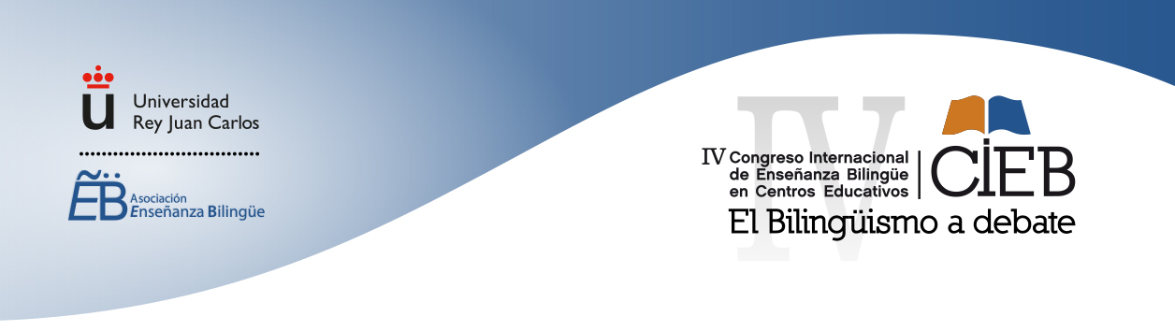
CIEB 2017 - MADRID
IV CONGRESO INTERNACIONAL DE ENSEÑANZA BILINGÜE EN CENTROS EDUCATIVOS
“La enseñanza bilingüe a debate”

La Universidad Rey Juan Carlos y la Asociación Enseñanza Bilingüe organizan el IV Congreso Internacional de Enseñanza Bilingüe en Centros Educativos – CIEB 2017, que se celebrará en el Campus de Vicálvaro de la Universidad Rey Juan Carlos los días 20, 21 y 22 de octubre de 2017.
WWW.CIEB.ES
Ponencias plenarias de David Marsh, Xavier Gisbert y Cristina Pérez Guillot
Más de 100 comunicaciones y talleres Más de 30 universidades representadas

NO TE LO PIERDAS. INSCRÍBETE Y ASISTE A
- 3 comunicaciones plenarias
- 3 paneles plenarios
- 12 comunicaciones
- 4 talleres
- 1 sesión de debate

¡VEN A APRENDER, A COMPARTIR Y A DEBATIR!
TE ESPERAMOS

Miembros de la Asociación Enseñanza Bilingüe: 20% de descuento
Miembros de Instituciones colaboradoras: 10% de descuento

